הצעת חוק ההגבלים העסקיים (תיקון מס'...),
התשע"ד- 2014
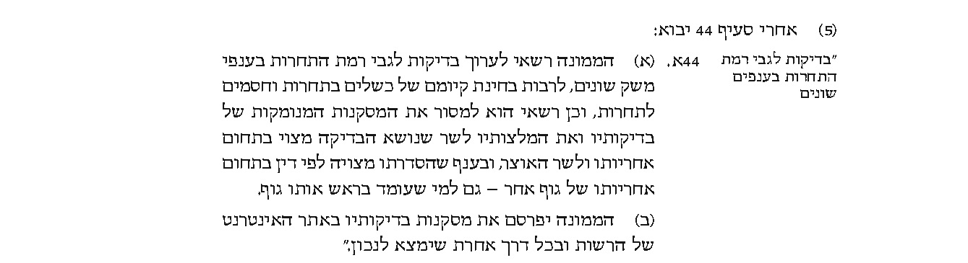
[פוצלה מתוך הצעת חוק לשינוי חברתי-כלכלי (תיקוני חקיקה)(הגברת התחרות), התשע"ב-2013 (מ/702)]

